**APRENDIZAJES Y CONTENIDOS** : Reconocimiento de las relaciones entre las **características de la hidrosfera** y las de los otros subsistemas terrestres.

Fecha:

Tema: **Los subsistemas terrestres**

**Actividades:**

Para analizar

¿Pensaste alguna vez si en la Tierra siempre existió el agua?

1. Observa la imagen del globo terráqueo y fundamenta:

[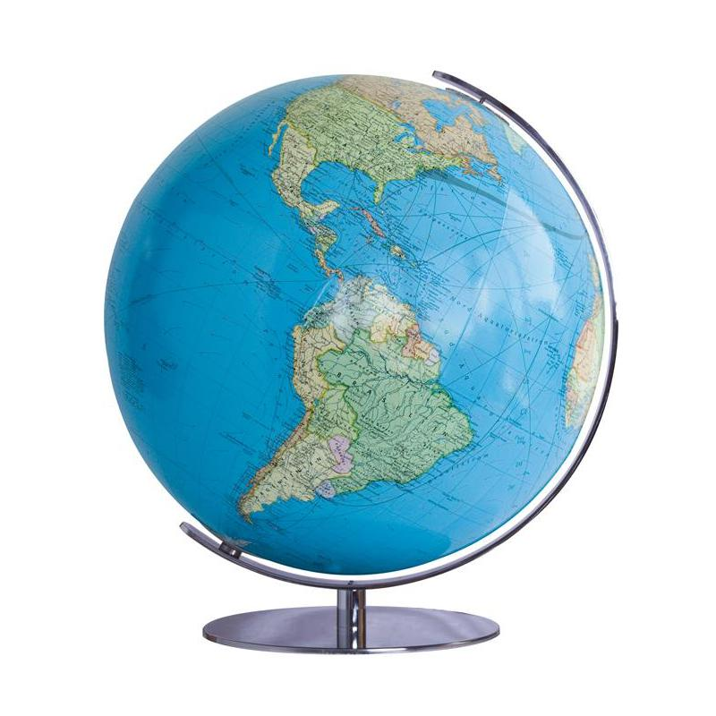](http://www.google.com.ar/url?sa=i&rct=j&q=&esrc=s&source=images&cd=&cad=rja&uact=8&ved=0ahUKEwis3NuR7a_VAhUQOZAKHddWA6sQjRwIBw&url=http://www.astroshop.es/columbus-globo-terraqueo-duo-t203485/p,23772&psig=AFQjCNH3jntZx6mQog9ZoYXxE1ZkO0735A&ust=1501464436379618)

1. Mira el video: <https://www.youtube.com/watch?v=j-FxxnizU0I>
2. ¿Por qué los científicos dicen que nuestro el planeta Tierra debería llamarse **PLANETA AZUL O PLANETA AGUA?** Responde y escribe la respuesta en tu carpeta.
3. Dibuja el planeta Tierra y píntalo respetando la escala cromática.(celeste-agua, marrón –tierra, verde-llanura)

*------------------------------------*

Fecha:

**Actividades:**

Tierra, agua, aire y seres vivos: ¿Se relacionan entre sí? ¿Por qué?

En el planeta Tierra, el agua, el aire y los seres vivos, se relacionan entre sí. Por eso, para estudiar a nuestro planeta se lo suele considerar un **sistema**, y **subsistemas** a los distintos elementos que lo componen.

* Sistema: Es un conjunto de elementos que tienen identidad propia, que interactúan y conforman un todo con características específicas. La Tierra puede considerase como un **sistema material complejo**, que, para facilitar su estudio, se lo divide en partes o subsistemas.
* Subsistemas Terrestres. Ellos son:

*[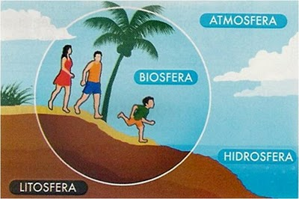](http://www.google.com.ar/url?sa=i&rct=j&q=&esrc=s&source=images&cd=&cad=rja&uact=8&ved=0ahUKEwjAjpmi8bHLAhVGj5AKHU-YB1kQjRwIBw&url=http://www.fullcursos.org/category/cursos-escolares/geografia/&psig=AFQjCNEieOn5eYEEWPnNoxDkypq2D1Xw2A&ust=1457553633344925)*

1. Mira los videos : <https://youtu.be/1LyGQl06uhU> - https://youtu.be/onCSUjIqDfI

[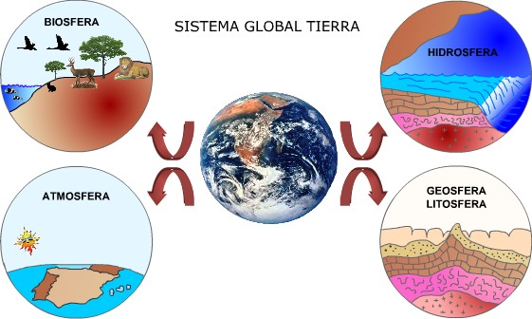](http://www.google.com.ar/url?sa=i&rct=j&q=&esrc=s&source=images&cd=&cad=rja&uact=8&ved=2ahUKEwiP9u38pLvcAhWHiZAKHWGzDRUQjRx6BAgBEAU&url=http://e-ducativa.catedu.es/44700165/aula/archivos/repositorio//2500/2554/html/1_nuestro_sistema_global_planeta_tierra.html&psig=AOvVaw049UKaey3Cujw30pX00w7W&ust=1532643718578884)

1. Toma nota y analiza cada uno de los subsistemas terrestres, para luego realizar la siguiente actividad:

Caracteriza a cada subsistema en el cuadro.

|  |  |  |  |  |
| --- | --- | --- | --- | --- |
|  | **SUBSISTEMA** | **¿QUÉ LO COMPONE?** | **¿DÓNDE SE UBICA?** | **RESPONSABLE DE…** |
| **SISTEMA TIERRA** | **BIOSFERA** |  |  |  |
| **ATMÓSFERA** |  |  |  |
| **HIDROSFERA** |  |  |  |
| **GEOSFERA** |  |  |  |